|  |
| --- |
|  |
| キャップストーン プロジェクト  ドキュメント |

**WingS**

レポート 6 – ユーザーガイド

|  |  |  |
| --- | --- | --- |
| **WingS** | | |
| **グループメンバー** | Đào Trọng Nghĩa | SE03220 |
| Lê Hồng Nhiên | SE03377 |
| Tạ Ngọc Duy | SE03267 |
| Đỗ Văn Tuấn | SE03297 |
| Hoàng Tuấn Anh | SE03108 |
| **スーパーバイザ** | Mr. Nguyễn Văn Sang | |
| **プロジェクトコード** | WS | |

**- ハノイ, 2016年12月10日 -**

**署名ページ**

著者 Đỗ Văn Tuấn 2016年12月10日

チームメンバー

レビューア Đào Trọng Nghĩa 2016年12月12日

プロジェクトマネージャ

承認 Nguyễn Văn Sang 2016年

スーパーバイザ

改訂記録

*A - 追加したM -変更されたD –削除済み

|  |  |  |  |  |  |
| --- | --- | --- | --- | --- | --- |
| 発効日 | 変更されたアイテム | A,M,D | 変更の説明 | 変更理由 | レビュー番号 |
| 2016年12月12日 | ユーザーインストール | A | 新しく追加する |  | 1.0 |
|  |  |  |  |  |  |
|  |  |  |  |  |  |
|  |  |  |  |  |  |
|  |  |  |  |  |  |
|  |  |  |  |  |  |
|  |  |  |  |  |  |
|  |  |  |  |  |  |
|  |  |  |  |  |  |
|  |  |  |  |  |  |
|  |  |  |  |  |  |
|  |  |  |  |  |  |
|  |  |  |  |  |  |
|  |  |  |  |  |  |
|  |  |  |  |  |  |
|  |  |  |  |  |  |

目次

署名ページ 1

1 署名ページ 3

1.1 目的 3

1.2 環境 3

2 インストールガイドライン 3

2.1 WindowsへのIISのインストール 3

2.1.1 アプリケーションプールの作成. 5

2.2 IISにWingS Webアプリケーションを追加する. 6

# 導入

## 目的

このドキュメントには、WS Web AppをローカルのIIS Webサーバーに展開するためのガイドラインが段階的に記載されています。

## 環境

WSシステムの起動に必要なソフトウェアは次のとおりです

* オペレーティングシステム：Windows 7、Windows 8、Window 10.
* ブラウザ：Firefox 40、Chrome 44以上.
* データベース：SQL 2008以上.
* .NET Framework 4.5.

# インストールガイドライン

## WindowsへのIISのインストール

**ステップ1：**コントロールパネルを開き、下の図に示すように「プログラム」をクリックします。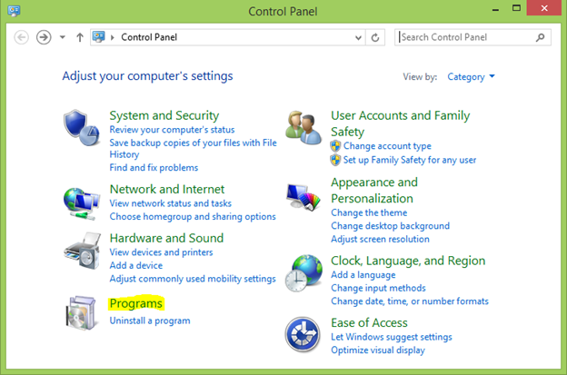

****図2-1：Windowsのコントロールパネル****

ステップ2：[プログラムと機能]ダイアログから[Windowsの機能を有効または無効にする]をクリックし、下の図のようにリストから[インターネットインフォメーションサービス]を選択します。

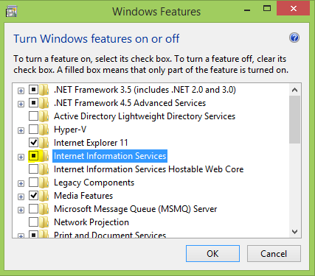

****図2-1：Windowsの機能ダイアログ****

****ステップ3：**IISを展開し、下の図に示すように、「World Wide Webサービス」>「アプリケーション開発機能」の下のすべてのコンポーネントをチェック/有効にします.**

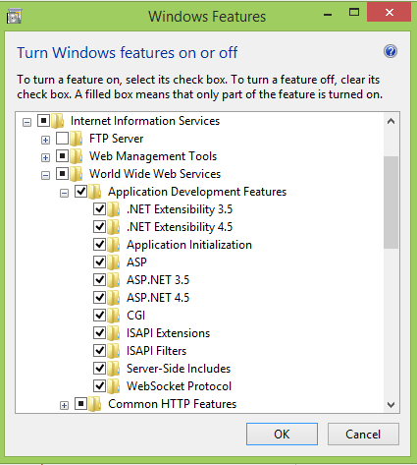

****図2-1：Windowsの機能ダイアログ****

ステップ4：「OK」をクリックして、Windowsに必要なファイルをインストールさせます。 インストールが完了したら、ダイアログを閉じることができます。

### アプリケーションプールの作成

インターネットインフォメーションサービス（IIS）マネージャを開き、次の手順を実行します。  
**手順1：**アプリケーションプールの選択 - >新しい2つのアプリケーションプールの追加：ASP.NET v4.0（統合を選択）およびASP.NET v4.0クラシック（クラシックを選択）すべての.NET Frameworkはv4.0.30319を選択します。

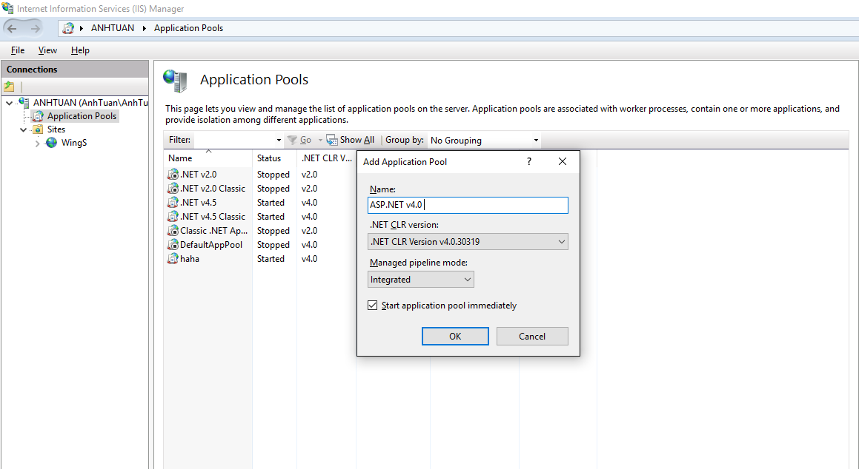

**ステップ2**：IISを終了します。 その後、[実行]に移動します。

%windir%\Microsoft.NET\Framework\v4.0.30319\aspnet _regiis.exe -i

IISを開くと、ISAPIとCGIの制限が次の図のように選択されます。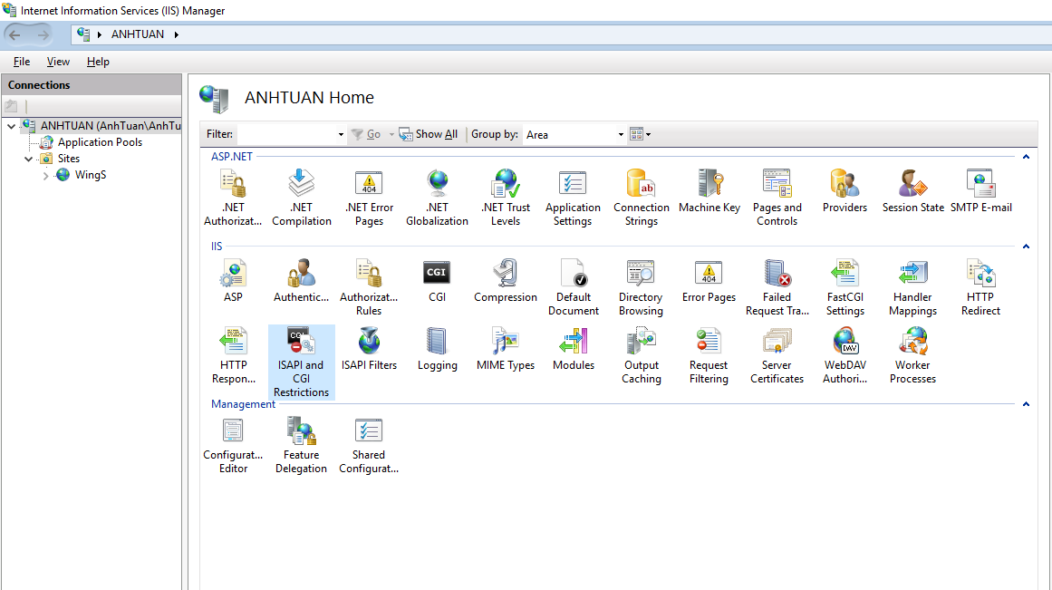

**ステップ3：**許可された2アイテムASP.NET v4.0。

**ステップ4：**アプリケーションがこのデフォルトのアプリケーションプールを使用しているので、「アプリケーションプール」を選択し、リストから「ASP.NET v4.0」を選択します。 あなたのアプリケーションに別のアプリケーションプールを使用している場合は、代わりにそれを選択してください。 左側のパネルで、下の図に示すように、「Advance Settings」リンクを選択します。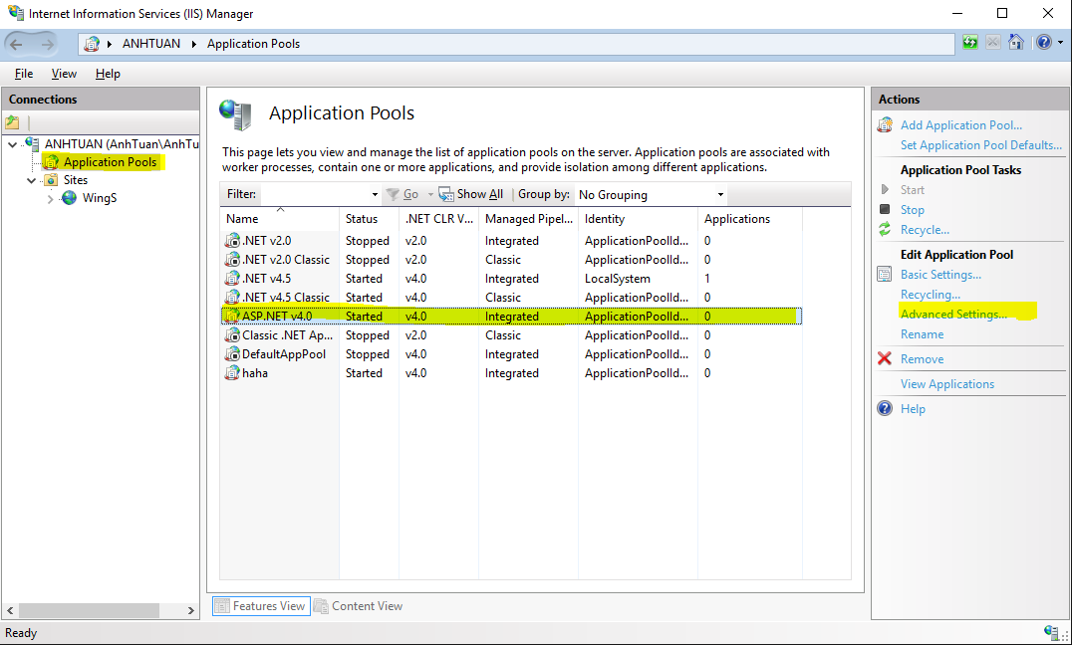

**ステップ5：**下の図に示すように、「アドバンス設定」ダイアログから「ローカルシステム」をアイデンティティとして選択していることを確認します。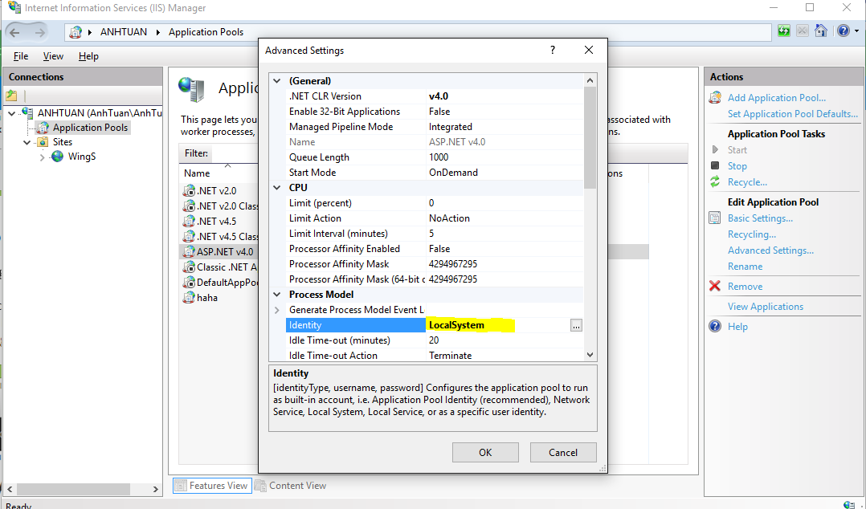

## IISにWingS Webアプリケーションを追加する

**ステップ1：**「サイト - >ウェブサイトを追加...」を右クリックしてください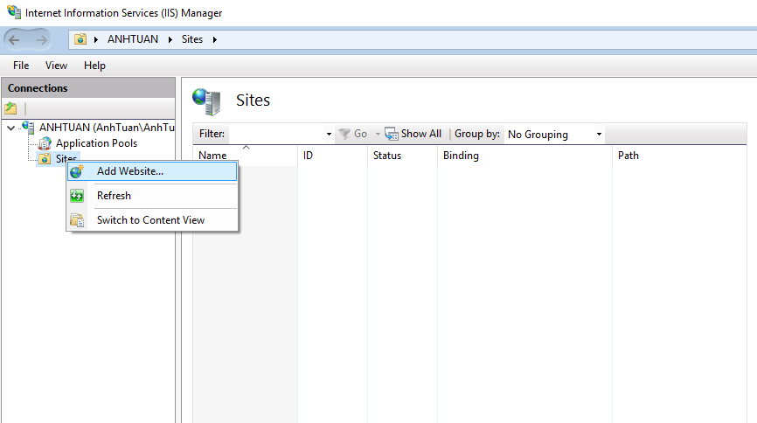

**ステップ2：**サイト名を入力し、Select PoolはASP.NET v4.0です。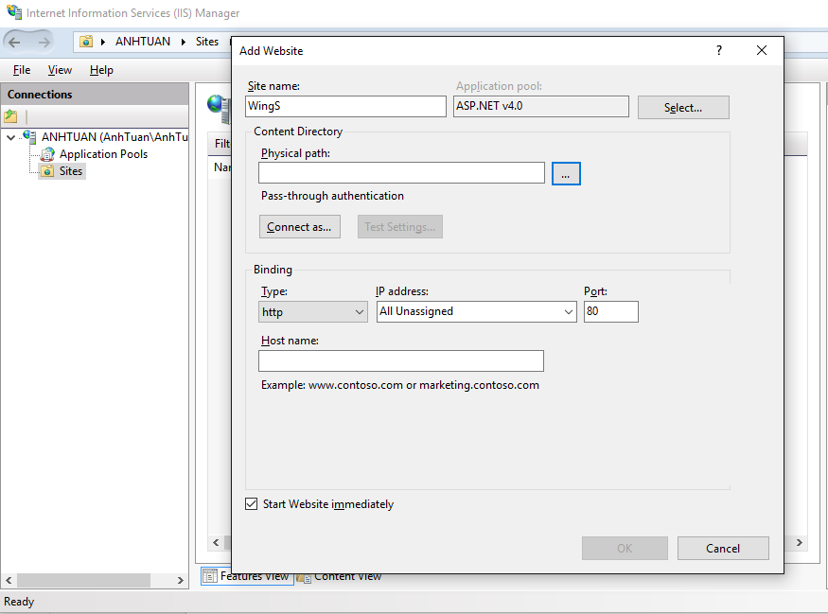

**ステップ3：**物理パス（ロケーションストアウィングWebアプリ）を選択し、デフォルトのポートを2710に変更し、「OK」をクリックします。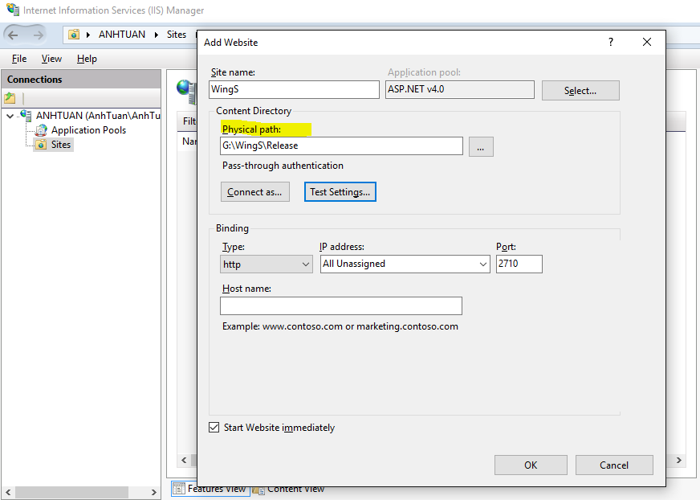

**ステップ4：**WingS（サイト名が作成されます）を右クリックし、「ウェブサイトの管理 - >ブラウズ」を選択します。